Лекция по теме: «Инклюзивное образование в условиях введения и реализации ФГОС»

Федеральный закон от 29.12.2012 № 273-ФЗ (ред. от 23.07.2013) «Об образовании в Российской Федерации» Статья 2. Основные понятия, используемые в настоящем Федеральном законе
- Обучающийся с ограниченными возможностями здоровья - физическое лицо, имеющее недостатки в физическом и (или) психологическом развитии, подтвержденные психолого-медико-педагогической комиссией и препятствующие получению образования без создания специальных условий
- Индивидуальный учебный план - учебный план, обеспечивающий освоение образовательной программы на основе индивидуализации ее содержания с учетом особенностей и образовательных потребностей конкретного обучающегося;
Статья 2. Основные понятия, используемые в настоящем Федеральном законе
4) Уровень образования - завершенный цикл образования, характеризующийся определенной единой совокупностью требований;
6) Федеральный государственный образовательный стандарт - совокупность обязательных требований к образованию определенного уровня…..;
- Образовательная программа - комплекс основных характеристик образования (объем, содержание, планируемые результаты), организационно-педагогических условий и в случаях, предусмотренных настоящим Федеральным законом, форм аттестации, который представлен в виде учебного плана, календарного учебного графика, рабочих программ учебных предметов, курсов, дисциплин (модулей), иных компонентов, а также оценочных и методических материалов;
- Примерная основная образовательная программа - учебно-методическая документация (примерный учебный план, примерный календарный учебный график, примерные рабочие программы учебных предметов, курсов, дисциплин (модулей), иных компонентов), определяющая рекомендуемые объем и содержание образования определенного уровня и (или) определенной направленности, планируемые результаты освоения образовательной программы, примерные условия образовательной деятельности, включая примерные расчеты нормативных затрат оказания государственных услуг по реализации образовательной программы;
Статья 11. Федеральные государственные образовательные стандарты и федеральные государственные требования. Образовательные стандарты
1. Федеральные государственные образовательные стандарты и федеральные государственные требования обеспечивают:
- единство образовательного пространства Российской Федерации;
- преемственность основных образовательных программ;
- вариативность содержания образовательных программ соответствующего уровня образования, возможность формирования образовательных программ различных уровня сложности и направленности с учетом образовательных потребностей и способностей обучающихся;
3. Федеральные государственные образовательные стандарты включают в себя требования к:
- структуре основных образовательных программ (в том числе соотношению обязательной части основной образовательной программы и части, формируемой участниками образовательных отношений) и их объему;
- условиям реализации основных образовательных программ, в том числе кадровым, финансовым, материально-техническим и иным условиям; 3) результатам освоения основных образовательных программ.
Статья 11. Федеральные государственные образовательные стандарты и федеральные государственные требования. Образовательные стандарты
4.Федеральными государственными образовательными стандартами устанавливаются сроки получения общего образования (ФГОС ООО – дети с ОВЗ +1 год)
- Федеральные государственные образовательные стандарты общего образования разрабатываются по уровням образования
- В целях обеспечения реализации права на образование обучающихся с ограниченными возможностями здоровья устанавливаются федеральные государственные образовательные стандарты образования указанных лиц или включаются в федеральные государственные образовательные стандарты специальные требования – ФГОС основного общего образования и ФГОС среднего общего образования.
Статья 12. Образовательные программы
1. Образовательные программы определяют содержание образования.
3. К основным образовательным программам относятся:
Основные общеобразовательные программы - образовательные программы дошкольного образования, образовательные программы начального общего образования, образовательные программы основного общего образования, образовательные программы среднего общего образования;
5. Образовательные программы самостоятельно разрабатываются и утверждаются организацией, осуществляющей образовательную деятельность, если настоящим Федеральным законом не установлено иное.
7. Организации, осуществляющие образовательную деятельность по имеющим государственную аккредитацию образовательным программам….., разрабатывают образовательные программы в соответствии с федеральными государственными образовательными стандартами и с учетом соответствующих примерных основных образовательных программ.
9. Примерные основные образовательные программы разрабатываются с учетом их уровня и направленности на основе федеральных государственных образовательных стандартов, если иное не установлено настоящим Федеральным законом.
Федеральный закон от 29.12.2012 N 273-ФЗ (ред. от 23.07.2013) «Об образовании в Российской Федерации»
Статья 2. Основные понятия, используемые в настоящем Федеральном законе
- Инклюзивное образование - обеспечение равного доступа к образованию для всех обучающихся с учетом разнообразия особых образовательных потребностей и индивидуальных возможностей;
- Адаптированная образовательная программа - образовательная программа, адаптированная для обучения лиц с ограниченными возможностями здоровья с учетом особенностей их психофизического развития, индивидуальных возможностей и при необходимости обеспечивающая коррекцию нарушений развития и социальную адаптацию указанных лиц;
Статья 79. Организация получения образования обучающимися с ограниченными возможностями здоровья
5. Отдельные организации, осуществляющие образовательную деятельность по адаптированным основным общеобразовательным программам, создаются органами государственной власти субъектов Российской Федерации для глухих, слабослышащих, позднооглохших, слепых, слабовидящих, с тяжелыми нарушениями речи, с нарушениями опорно-двигательного аппарата, с задержкой психического развития, с умственной отсталостью, с расстройствами аутистического спектра, со сложными дефектами и других обучающихся с ограниченными возможностями здоровья.

Статья 48. Обязанности и ответственность педагогических работников 1. Педагогические работники обязаны:
6) учитывать особенности психофизического развития обучающихся и состояние их здоровья, соблюдать специальные условия, необходимые для получения образования лицами с ограниченными возможностями здоровья, взаимодействовать при необходимости с медицинскими организациями.
Статья 79. Организация получения образования обучающимися с ограниченными возможностями здоровья
- Содержание образования и условия организации обучения и воспитания обучающихся с ограниченными возможностями здоровья определяются адаптированной образовательной программой, а для инвалидов также в соответствии с индивидуальной программой реабилитации инвалида.
- Общее образование обучающихся с ограниченными возможностями здоровья осуществляется в организациях, осуществляющих образовательную деятельность по адаптированным основным общеобразовательным программам. В таких организациях создаются специальные условия для получения образования указанными обучающимися.
Статья 58. Промежуточная аттестация обучающихся
9. Обучающиеся в образовательной организации по образовательным программам начального общего, основного общего и среднего общего образования, не ликвидировавшие в установленные сроки академической задолженности с момента ее образования, по усмотрению их родителей (законных представителей) оставляются на повторное обучение, переводятся на обучение по адаптированным образовательным программам в соответствии с рекомендациями психолого-медико-педагогической комиссии либо на обучение по индивидуальному учебному плану.
Статья 44. Права, обязанности и ответственность в сфере образования родителей (законных представителей) несовершеннолетних обучающихся
4. Родители (законные представители) несовершеннолетних обучающихся обязаны:
1) обеспечить получение детьми общего образования;
Статья 60. Документы об образовании и (или) о квалификации. Документы об обучении
13. Лицам с ограниченными возможностями здоровья (с различными формами умственной отсталости), не имеющим основного общего и среднего общего образования и обучавшимся по адаптированным основным общеобразовательным программам, выдается свидетельство об обучении по образцу и в порядке, которые устанавливаются федеральным органом исполнительной власти, осуществляющим функции по выработке государственной политики и нормативно-правовому регулированию в сфере образования.
Приказ Минобрнауки от 02.09.2013г. №1035
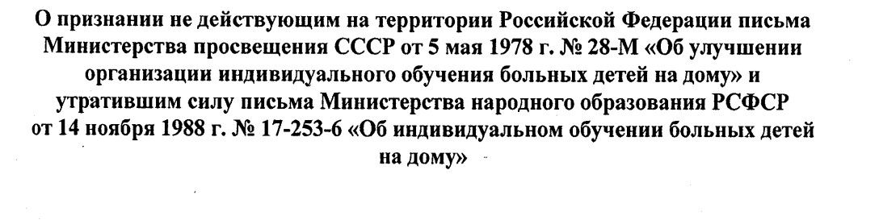
Статья 17. Формы получения образования и формы обучения 1. В Российской Федерации образование может быть получено:
- в организациях, осуществляющих образовательную деятельность;
- вне организаций, осуществляющих образовательную деятельность (в форме семейного образования и самообразования).
2. Обучение в организациях, осуществляющих образовательную деятельность, с учетом потребностей, возможностей личности и в зависимости от объема обязательных занятий педагогического работника с обучающимися осуществляется в очной, очнозаочной или заочной форме.
- Допускается сочетание различных форм получения образования и форм обучения.
- Формы получения образования и формы обучения по основной образовательной программе по каждому уровню образования … определяются соответствующими федеральными государственными образовательными стандартами, если иное не установлено настоящим Федеральным законом.
Статья 41. Охрана здоровья обучающихся
- Для обучающихся, осваивающих основные общеобразовательные программы и нуждающихся в длительном лечении, создаются образовательные организации, в том числе санаторные, в которых проводятся необходимые лечебные, реабилитационные и оздоровительные мероприятия для таких обучающихся. Обучение таких детей, а также детей-инвалидов, которые по состоянию здоровья не могут посещать образовательные организации, может быть также организовано образовательными организациями на дому или в медицинских организациях. Основанием для организации обучения на дому или в медицинской организации являются заключение медицинской организации и в письменной форме обращение родителей (законных представителей). Статья 41. Охрана здоровья обучающихся
- Порядок регламентации и оформления отношений государственной и муниципальной образовательной организации и родителей (законных представителей) обучающихся, нуждающихся в длительном лечении, а также детей-инвалидов в части организации обучения по основным общеобразовательным программам на дому или в медицинских организациях определяется нормативным правовым актом уполномоченного органа государственной власти субъекта Российской Федерации.
Приказ ДОГМ № 281 от 18 апреля 2014
Участники образовательных отношений при организации обучения на дому – обучающиеся, родители и образовательные организации, реализующие основные общеобразовательные программы, в том числе адаптированные основные общеобразовательные программы
Федеральный государственный образовательный стандарт начального общего образования обучающихся с ограниченными возможностями здоровья от «19»
декабря 2014 г. № 1598
Федеральный государственный образовательный стандарт образования обучающихся с умственной отсталостью (интеллектуальными нарушениями) от «19» декабря 2014 г. № 1599
Федеральный государственный образовательный стандарт образования обучающихся с умственной отсталостью (интеллектуальными нарушениями) - совокупность обязательных требований к образованию обучающихся
Федеральный государственный образовательный стандарт начального общего образования обучающихся с ограниченными возможностями здоровья - совокупность обязательных требований к начальном общему образованию обучающихся:
- глухих,
- слабослышащих, позднооглохших,
- слепых,
- слабовидящих,
- с тяжелыми нарушениями речи,
- с нарушениями опорно-двигательного аппарата,
- с задержкой психического развития,
- с расстройствами аутистического спектра
ФГОС дошкольного образования | Примерная основная образовательная программа дошкольного образования
ФГОС начального общего образования ФГОС начального общего образования обучающихся с ОВЗ | Примерная основная образовательная программа начального общего образования Примерная адаптированная основная общеобразовательная программа начального общего образования для 8 категорий обучающихся с ОВЗ
ФГОС основного общего образования | Примерная основная образовательная программа основного общего образования
ФГОС среднего общего образования | Примерная основная образовательная программа среднего общего образования
ФГОС образования обучающихся с умственной отсталостью  (интеллектуальными нарушениями) | Примерная адаптированная основная общеобразовательная программа начального общего образования  обучающихся с умственной отсталостью

Варианты АООП НОО обучающихся с ОВЗ
Вариант 1
образование обучающихся с ОВЗ = образованию обучающихся, не имеющих
ограничений по возможностям здоровья, в те же сроки обучения; Вариант 2
образование обучающихся с ОВЗ = образованию обучающихся, не имеющих
ограничений по возможностям здоровья, в пролонгированные сроки обучения; Вариант 3
образование обучающихся с ОВЗ ≠ образованию здоровых сверстников на всех этапах обучения и к моменту завершения школьного образования. Данный вариант предполагает пролонгированные сроки обучения; Вариант 4
обучающийся с ТМНР в соответствии с уровнем развития интеллекта получает образование по АООП, которое по содержанию и итоговым достижениям не соотносится к моменту завершения школьного обучения с содержанием и итоговыми достижениями сверстников с ОВЗ, не имеющих дополнительные ограничения.
Часть Учебного плана, формируемая участниками образовательных отношений, включает часы на внеурочную деятельность (10 часов в неделю), предназначенные для реализации направлений внеурочной деятельности (не более 5 часов в неделю), и часы на коррекционно-развивающую область (не менее 5 часов в неделю).
Федеральный государственный образовательный стандарт образования обучающихся с умственной отсталостью (интеллектуальными нарушениями)
от « 19» декабря 2014 г. № 1599
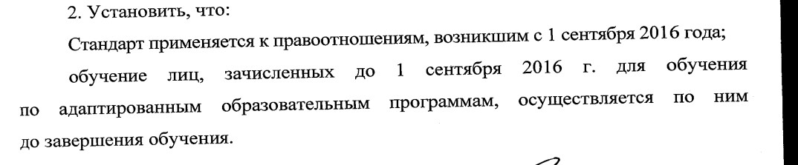

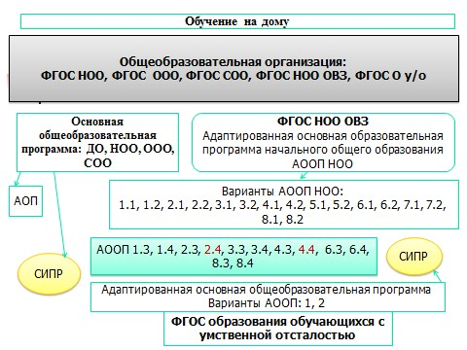
Письмо Министерства образования Российской Федерации от 27.03.2000 № 27/901-6) «О психолого-медико-педагогическом консилиуме (ПМПк)
образовательного учреждения»
Статья 15. Сетевая форма реализации образовательных программ
- Сетевая форма реализации образовательных программ (далее - сетевая форма) обеспечивает возможность освоения обучающимся образовательной программы с использованием ресурсов нескольких организаций, осуществляющих образовательную деятельность, а также при необходимости с использованием ресурсов иных организаций. В реализации образовательных программ с использованием сетевой формы наряду с организациями, осуществляющими образовательную деятельность, также могут участвовать научные организации, медицинские организации, организации культуры, физкультурно-спортивные и иные организации, обладающие ресурсами, необходимыми для осуществления обучения, предусмотренных соответствующей образовательной программой.
- Использование сетевой формы реализации образовательных программ осуществляется на основании договора между организациями, указанными в части 1 настоящей статьи. Для организации реализации образовательных программ с использованием сетевой формы несколькими организациями, осуществляющими образовательную деятельность, такие организации также совместно разрабатывают и утверждают образовательные программы.
Приказ Минобрнауки России от 30.08.2013 N 1014 "Об утверждении Порядка организации и осуществления образовательной деятельности по основным общеобразовательным программам - образовательным программам дошкольного образования" (Зарегистрировано в Минюсте России 26.09.2013 N 30038)
Приказ Минобрнауки России от 30.08.2013 № 1015 (ред. от 17.07.2015) «Об утверждении Порядка организации и осуществления образовательной деятельности по основным общеобразовательным программам - образовательным программам начального общего, основного общего и среднего общего образования» (Зарегистрировано в Минюсте России 01.10.2013 N 30067)
Приказ Минобрнауки России от 30.08.2013 N 1015 (ред. от 17.07.2015) «Об утверждении Порядка организации и осуществления образовательной деятельности по основным общеобразовательным программам - образовательным программам начального общего, основного общего и среднего общего образования»
32. При организации образовательной деятельности по адаптированной общеобразовательной программе создаются условия для лечебно-восстановительной работы, организации образовательной деятельности и коррекционных занятий с учетом особенностей учащихся из расчета по одной штатной единице:
- учителя-дефектолога (сурдопедагога, тифлопедагога) на каждые 6 - 12 учащихся с ограниченными возможностями здоровья;
- учителя-логопеда на каждые 6 - 12 учащихся с ограниченными возможностями здоровья;
- педагога-психолога на каждые 20 учащихся с ограниченными возможностями здоровья;
- тьютора, ассистента (помощника) на каждые 1 - 6 учащихся с ограниченными возможностями здоровья.
- для учащихся с РАС на групповых занятиях кроме учителя присутствует воспитатель (тьютор), организуются индивидуальные занятия с педагогом-психологом из расчета 5 - 8 учащихся с расстройством аутистического спектра на одну ставку должности педагога-психолога.
Постановление Главного государственного санитарного врача РФ от 10 июля 2015 г. № 26 «Об утверждении СанПиН 2.4.2.3286-15 “Санитарно-
эпидемиологические требования к условиям и организации обучения и воспитания в организациях, осуществляющих образовательную деятельность по адаптированным основным общеобразовательным программам для обучающихся с ограниченными возможностями здоровья», вводятся в действие с 1 сентября 2016 г.
- Требования к размещению организации для обучающихся с ОВЗ
- Требования к оборудованию и содержанию территории
- Требования к зданию и оборудованию помещений
- Требования к воздушно-тепловому режиму
- Требования к естественному, искусственному освещению и инсоляции
- Требования к водоснабжению и канализации
- Требования к организации питания и питьевого режима
- Санитарно-эпидемиологические требования при организации медицинского обслуживания обучающихся с ОВЗ
- Требования к санитарному состоянию и содержанию помещений организации для обучающихся с ОВЗ
- Требования к прохождению профилактических медицинских осмотров, гигиенического воспитания и обучения, личной гигиене работников организации для обучающихся с ОВЗ
VIII. Требования к организации образовательной деятельности и режиму дня  8.2. Учебные занятия для обучающихся с ОВЗ организуются в первую смену по 5-ти дневной учебной неделе. Учебные занятия начинаются не ранее 8 часов.
- 8.3. Основная образовательная программа реализуется через организацию урочной и внеурочной деятельности. Урочная деятельность состоит из часов обязательной части и части, формируемой участниками отношений.
- Реабилитационно-коррекционные мероприятия могут реализовываться как во время внеурочной деятельности так и во время урочной деятельности.
- Максимальный общий объем недельной образовательной нагрузки (количество учебных занятий), реализуемой через урочную и внеурочную деятельность, не должен превышать гигиенические требования к максимальному общему объему недельной нагрузки обучающихся с ОВЗ:
- От 21 до 34 часов по классам. 10 часов - внеур.деятельность
Категория детей с ОВЗ | Вариант 1  ФГОС НОО  ОВЗ | Вариант 2  ФГОС НОО ОВЗ | Вариант 3  ФГОС  НОО ОВЗ | Вариант 4  ФГОС  НОО ОВЗ
Глухие дети | Max 2 ИО  1
Слабослышащие  дети | Max 2 ИО |  |  | Не предусмот рен
Слепые дети | Max 2 ИО  1
Слабовидящие дети | Max 2 ИО |  |  | Не предусмот рен
Дети с речевыми нарушениями | 5/25 ИО |  | Не предусмот рен | Не предусмот рен
Дети с двигательными нарушениями | Max 2 ИО  1  /  2/15
Дети с задержкой психического развития | 4/25 ИО |  | Не предусмот рен | Не предусмот рен
Дети с  расстройствами аутистического спектра | Max 2 ИО | Max 2 ИО | Max 1 ИО | Max 1 ИО  2/5 у/о
Дети с умственной отсталостью | АООП ФГОС образования обучающихся с умственной отсталостью (интеллектуальными нарушениями)
 | Вариант 1 |  | Вариант 2
- http://www.inclusive-edu.ru
сайт Института проблем инклюзивного образования (ИПИО МГППУ)  http://www.edu-open.ru , Сайт «Образование без границ»
- ipio.mgppu@gmail.com

